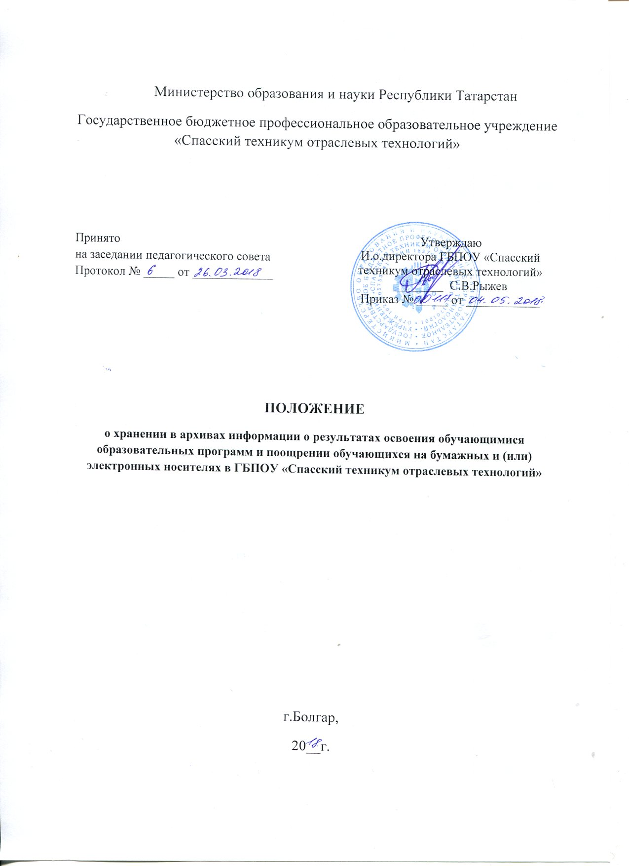

Общие положения

1.1. Настоящее Положение о хранении в архиве информации о результатах освоения обучающимися образовательных программ и поощрении обучающихся на бумажных и (или) электронных носителях (далее – Положение) разработано с целью определения общих правил проведения процедуры учета результатов освоения обучающимися образовательных программ и поощрений обучающихся, а также хранения в архивах информации об этих результатах и поощрениях на бумажных и (или) электронных носителях в ГБПОУ «Спасский техникум отраслевых технологий» (далее – Техникум).

1.2.Положение разработано в соответствии с требованиями следующих нормативных документов:
- Федеральный Закон от 29.12.2012г. № 273-ФЗ «Об образовании в Российской Федерации»;
- Федеральный Закон от 27.07.2006 г. № 152-ФЗ «О персональных данных»;
- Федеральный Закон от 27.07.2006г. № 149-ФЗ «Об информации, информационных технологиях и о защите информации»;
- Приказ Рособрнадзора России от 29.05.2014 г. № 785 «Об утверждении требований к структуре официального сайта образовательной организации в информационно-телекоммуникационной сети «Интернет» и формату представления на нем информации»;
- Федеральные государственные образовательные стандарты среднего профессионального образования;
- локальные нормативные акты, регламентирующие образовательную деятельность в Техникуме.

1.3.Положение является локальным нормативным актом, регулирующим организацию учета результатов освоения обучающимися образовательных программ и поощрений обучающихся, а также хранения в архивах информации об этих результатах и поощрениях на бумажных и (или) электронных носителях.

1.4.Техникум осуществляет учет результатов освоения обучающимися образовательных программ среднего профессионального образования.

1.5.Учет результатов освоения обучающимися образовательных программ и поощрений обучающихся осуществляется на бумажных и (или) электронных носителях.

1.6.Хранение в архивах данных об учете результатов освоения обучающимися образовательных программ и поощрениях обучающихся осуществляется на бумажных и (или) электронных носителях в порядке, утвержденном федеральным органом исполнительной власти и нормативно-правовому регулированию в сфере образования.

1.7.Целью настоящего положения является:
- установления порядка хранения в архивах информации на бумажных и (или) электронных носителях результатов освоения обучающимися образовательных программ и поощрениях;
- установление системы отслеживания динамики достижения обучающимися индивидуальных результатов освоения образовательных программ для предоставления всем заинтересованным лицам, в том числе родителям (законным представителям) обучающихся;
- формирование объективной базы для поощрения обучающихся, основы для принятия управленческих решений и мер, направленных на получение положительных изменений в образовательной деятельности в целях повышения её результативности;
- поддержка учебной мотивации обучающихся;
- реализация индивидуального подхода в образовательном процессе.

2. Осуществление учета результатов освоения обучающимися образовательных программ

2.1.Учет результатов освоения обучающимися образовательных программ осуществляется на бумажном и электронном носителе. Индивидуальный учёт результатов освоения обучающимися образовательных программ на электронных носителях осуществляется с использованием специализированных модулей информационно-аналитической системы.

2.2.Использование информационно-аналитической системы осуществляется с соблюдением требований, предусмотренных законодательством РФ, в том числе законодательства в области защиты персональных данных.
2.3 Порядок ведения электронного учёта результатов освоения обучающимися образовательных программ в специализированных модулях информационно- аналитической системы определяется порядком функционирования информационно- аналитической системы, а также приказами директора Техникума.

2.4.Ввод и просмотр данных в информационно-аналитической системе педагогическими работниками осуществляется в соответствии с полномочиями, предусмотренными Должностными инструкциями.

2.5.К обязательным бумажным носителям учета результатов освоения обучающимся образовательной программы относятся:
- зачетная книжка;
- журнал теоретического обучения;
- журналы практического (производственного) обучения;
- протоколы государственных экзаменационных комиссий;
- сводные ведомости успеваемости за период обучения;
- диплом (копия) о среднем профессиональном образовании;
- приказы о поощрениях;
- книга регистрации выданных дипломов о среднем профессиональном образовании и приложений к ним.
Другие виды подлежащих хранению документов, в которых фиксируются результаты освоения обучающимися образовательной программы, и правила их хранения устанавливаются локальными нормативными актами Техникума.

2.6.Зачётные книжки содержат результаты промежуточной и итоговой аттестации обучающихся, результаты защиты курсовых работ (проектов), выпускной квалификационной работы и практик.

2.7.В журналах теоретического обучения отражается текущее, промежуточное и итоговое оценивание результатов освоения обучающимися программ учебных дисциплин, МДК, профессиональных модулей.
В журналах учёта производственного обучения отражается текущее, промежуточное и итоговое оценивание результатов освоения обучающимися программ учебных и производственных практик.

2.8.В сводной ведомости успеваемости выставляются результаты достижений обучающихся по учебным дисциплинам, МДК, профессиональным модулям за весь период обучения.

2.9.Результаты аттестации обучающихся по окончанию освоения дисциплин, модулей, учебной и производственной практики основной профессиональной образовательной программы среднего профессионального образования заносятся в протоколы экзаменов, зачетов, дифференцированных зачетов. В протоколе указываются оценки и заверяются подписями преподавателей, мастеров производственного обучения, ассистентов или членов комиссии.

2.10.Результаты государственной итоговой аттестации обучающихся по окончанию основной профессиональной образовательной программы среднего профессионального образования заносятся в протоколы государственных экзаменационных комиссий. Сведения о содержании и результатах освоения образовательной программы, о результатах государственных аттестационных испытаний вносятся в приложение к диплому.

2.11.Итоговые результаты освоения обучающимися образовательных программ заносятся секретарем учебной части в специализированные модули информационно-аналитической системы для формирования приложения к дипломам.

2.12.В книге регистрации выданных дипломов о среднем профессиональном образовании и приложений фиксируется конечный результат - получение выпускником диплома (номер диплома, серия, дата выдачи), уровня квалификации под роспись.

Индивидуальный учет поощрений обучающихся и хранение в архиве информации о них на бумажных носителях

3.1. Поощрения обеспечивают в Техникуме благоприятную творческую обстановку, стимулируют и активизируют обучающихся к освоению образовательных программ, способствует их развитию и социализации, укрепляют традиции Техникума.

3.2.Обучающиеся техникума поощряются за:
- участие и занятие призовых мест в учебных, творческих конкурсах и спортивных состязаниях;
- за общественную, волонтерскую и спортивную работу. Техникум применяет следующие виды поощрений:
- объявление благодарности;
- награждение грамотой;
- награждение ценным подарком;
- награждение повышенной стипендией.

3.3.Поощрение и награждение обучающегося осуществляются на основании приказа директора. Информация о поощрениях хранится на бумажных носителях в Книге приказов директора Техникума по основной деятельности. Для хранения Книга приказов директора техникума по основной деятельности за календарный год сдаётся в архив техникума и хранится постоянно.
3.4.В целях индивидуального учёта поощрений обучающегося ксерокопия грамоты хранится у куратора группы. Оригинал грамоты помещается в портфолио обучающегося и хранится у обучающегося.

Осуществление хранения в архивах информации о результатах освоения обучающимися образовательных программ и о поощрении обучающихся

4.1.Информация о результатах освоения обучающимися образовательной программы, оформленная на бумажных носителях и подшитая в личное дело обучающегося, подлежит сдаче в архив. В случае, если обучающийся не закончил обучение и был отчислен, в личное дело вкладывается зачётная книжка, которая сдаётся в архив вместе с личным делом обучающегося. Взамен выдаётся справка о периоде обучения установленного образца.
В случае восстановления для продолжения обучения студентам выдаётся, хранившаяся в архиве зачётная книжка.
В случае утери зачётной книжки обучающемуся на основании его заявления, выдаётся дубликат. Полученные ранее результаты освоения образовательной программы подтверждаются справкой о периоде обучения, которая прилагается к дубликату зачётной книжки.

4.2.Информация о результатах освоения обучающимися образовательных программ, оформленная на бумажных носителях, подлежит сдаче в архив. В задачу архива входит хранение и обеспечение сохранности информации о результатах освоения обучающимися образовательной программы на бумажных носителях.
4.3.Сроки хранения в архиве Техникума информации на бумажных носителях о результатах освоения обучающимися образовательной программы устанавливаются утверждённой номенклатурой дел Техникума в соответствии с действующим законодательством РФ.

4.4.Информация о результатах освоения обучающимися образовательных программ на электронных носителях хранится в специализированных модулях информационно-аналитической системы.

4.5.В случае необходимости (восстановление обучающегося, выдача справки об образовании, выход из академического отпуска, утеря диплома об образовании и др.) доступ к информации работниками техникума осуществляется в соответствии с полномочиями и правами доступа на момент обращения.

4.6.Формирование и обновление фондов архивной информации о результатах освоения обучающимися образовательных программ на бумажных или электронных носителях осуществляется секретарём учебной части.

4.7.Обновление фондов архивной информации осуществляется ежегодно в срок до 1 октября.

4.8.Контроль за обеспечения хранения архивной информации осуществляется ответственным работником, назначенным приказом директора техникума.

